**МИНОБРНАУКИ РОССИИ**

**Санкт-Петербургский государственный**

**электротехнический университет**

**«ЛЭТИ» им. В.И. Ульянова (Ленина)**

**Кафедра МО ЭВМ**

ИНДИВИДУАЛЬНОЕ ЗАДАНИЕ

**по дисциплине «Базы данных»**

Тема:

Вариант 2

|  |  |  |
| --- | --- | --- |
| Студентка гр. 8383 |  | Гречко В.Д. |
| Преподаватель |  | Фомичева Т.Г. |

Санкт-Петербург

2020

**содержание**

1. Постановка задачи 3

1.1. Задание. 3

2. Проектирование БД 4

2.1. ER-модель 4

2.2. Реляционная модель 4

3. Структуры таблиц и постоянные связи между таблицами 7

4. Содержимое таблиц 9

5. Схема иерархии интерфейса 10

6. Описание экранных форм 12

7. Описание запросов 19

8. Описание отчетов 27

Заключение 30

# Постановка задачи

## Задание.

Пусть требуется создать программную систему, предназначенную для работников библиотеки. Такая система должна обеспечивать хранение сведений об имеющихся в библиотеке книгах, о читателях библиотеки и читальных залах.

Для каждой книги в БД должны храниться следующие сведения: название книги, автор (ы), издательство, год издания, число экземпляров этой книги в каждом зале библиотеки, а также шифр книги и дата закрепления книги за читателем. Сведения о читателях библиотеки должны включать номер читательского билета, фамилию читателя, номер паспорта, дату рождения, адрес, номер телефон, образование, наличие ученой степени. Читатели закрепляются за определенным залом и могут записываться и выписываться из библиотеки. Библиотека имеет несколько читальных залов, которые характеризуются номером, названием и вместимостью, то есть количеством людей, которые могут одновременно работать в зале. . Библиотека может получать новые книги и списывать старые. Шифр книги может измениться в результате переклассификации, а номер читательского билета в результате перерегистрации.

Библиотекарю могут потребоваться следующие сведения о текущем состоянии библиотеки:

Какие книги закреплены за определенным читателем?

Как называется книга с заданным шифром?

Какой шифр у книги с заданным названием?

Когда книга была закреплена за читателем?

Кто из читателей взял книгу более месяца тому назад?

За кем из читателей закреплены книги, количество экземпляров которых в библиотеке не превышает 2?

Какое число читателей пользуется библиотекой?

Сколько в библиотеке читателей младше 20 лет?

Сколько читателей в процентном отношении имеют начальное образование, среднее, высшее, ученую степень?

Библиотекарь может выполнять следующие операции:

Записать в библиотеку нового читателя.

Исключить из списка читателей людей, записавшихся в библиотеку более года назад и не прошедших перерегистрацию.

Списать старую или потерянную книгу.

Принять книгу в фонд библиотеки.

Необходимо предусмотреть возможность выдачи справки о количестве книг определенного автора в читальном зале и отчета о работе библиотеки в течение месяца. Отчет должен включать в себя следующую информацию: количество книг и читателей на текущий день в каждом из залов и в библиотеке в целом, количество читателей, записавшихся в библиотеку за отчетный месяц, какие книги и сколько раз были взяты за в этом месяце, кто из читателей не брал книг.

# Проектирование БД

Для проектирования базы данных был выбран ER-метод (метод "сущность-связь").

При использовании этого метода необходимо прежде всего создать ER- модель, отражающую связи сущностей заданной предметной области.

Описание сущностей включает в себя перечисление ключевых атрибутов и связи между ними.

## ER-модель

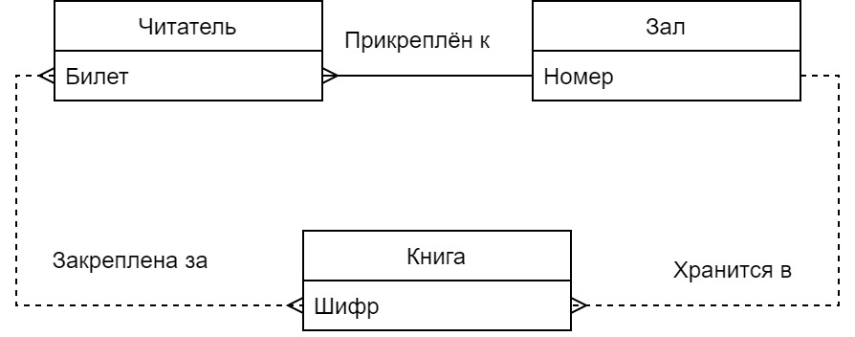

Экземпляры одной и той же книги могут храниться в разных залах.

Нераспределенные атрибуты: автор(ы), издательство, год издания, фамилию читателя, номер паспорта, дату рождения, адрес, номер телефона, образование и наличие ученой степени, название зала и вместимость. Перечислили не все атрибуты.

Составив ER-модель, можем перейти к созданию реляционной модели базы данных. Не описываете, почему связи именно такие.

## Реляционная модель

Связь **"Читатель" – "Зал"** образует два отношения – по одному для каждой сущности со своими ключами. В отношение "Читатель" добавляется ключевой атрибут сущности "Зал".

* Зал (номер, название, вместимость)
* Читатель (номер читательского билета, фамилия читателя, номер паспорта, дата рождения, адрес, номер телефона, образование, наличие ученой степени, номер(зала))

Связь **"Зал" – "Книга"** образует три отношения – два объектных и одно связное. Связное отношение "Хранится" содержит ключевые атрибуты сущностей "Зал" и "Книга".

Ключ связного отношения будет состоять из следующих атрибутов:

номер(зала), шифр.

* Зал (номер, название, вместимость)
* Книга (шифр, автор, издательство, год издания)
* Хранится (номер(зала), шифр, число экземпляров)

Связь **"Книга" – "Читатель"** образует три отношения – два объектных и одно связное. Связное отношение "Взял" содержит ключевые атрибуты сущностей "Книга" и " Читатель":

шифр, номер читательского билета.

* Книга (шифр, автор, издательство, год издания) Название книги нам не нужно?
* Читатель(номер читательского билета, фамилия читателя, номер паспорта, дата рождения, адрес, номер телефона, образование, наличие ученой степени)
* Взял(шифр, номер читательского билета, дата закрепления)

Все отношения находятся в НФБК.

Откуда вы знаете? Проект не завершен.

**Схема: Схема чего? Вообще-то нам нужна реляционная модель!**

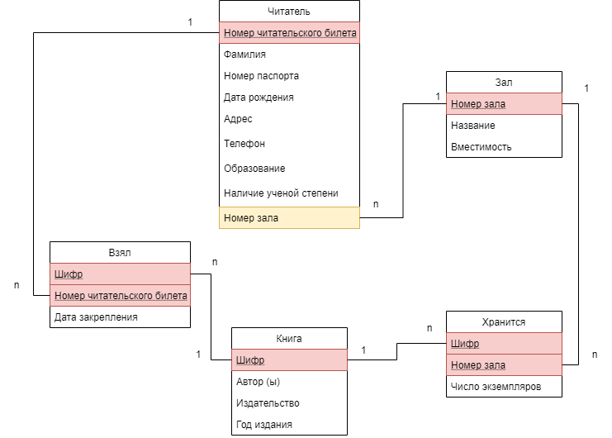

# Структуры таблиц и постоянные связи между таблицами

## Структуры таблиц

Ниже представлены структуры всех таблиц спроектированной базы данных.

На схеме другой состав атрибутов! Не указаны размеры полей и другие свойства, если вы их, конечно, устанавливали.

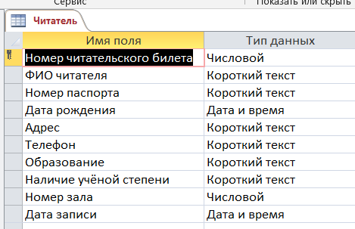

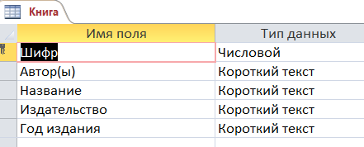

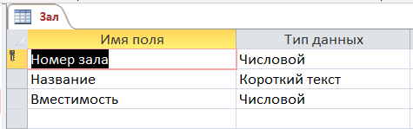

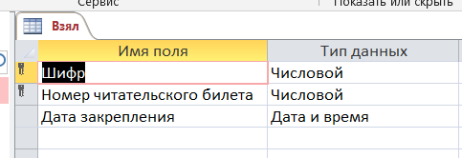 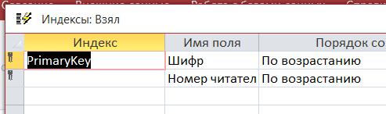

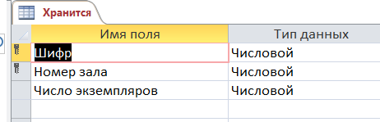 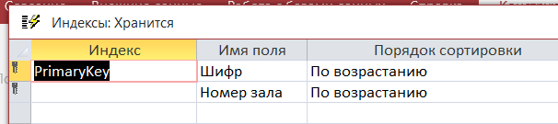

## Постоянные связи между таблицами

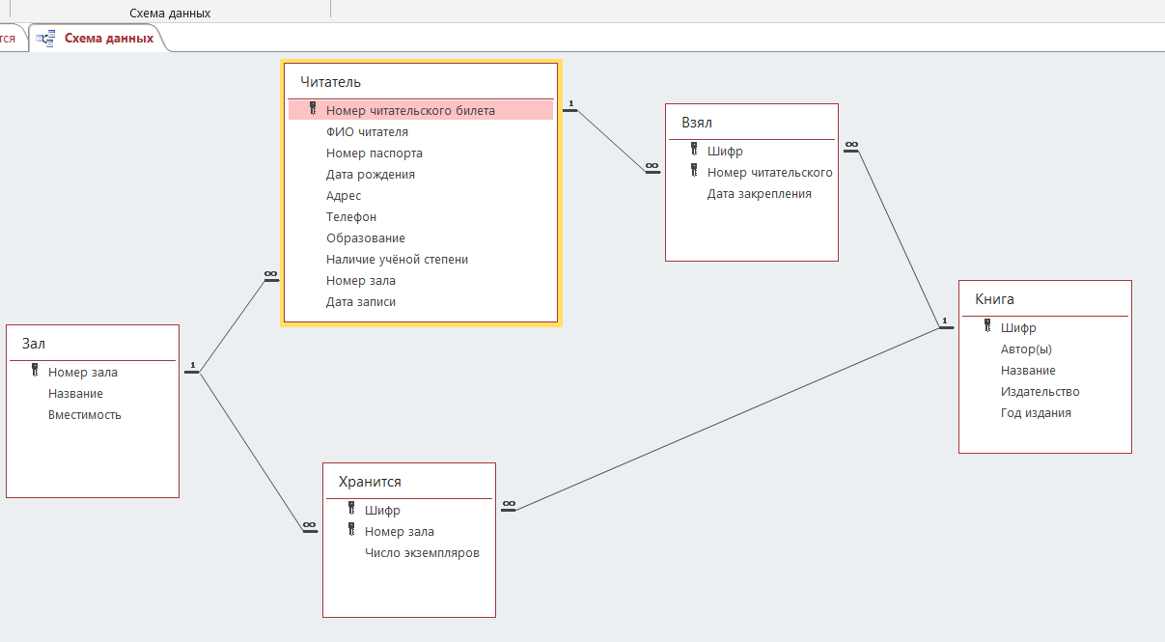

# Содержимое таблиц

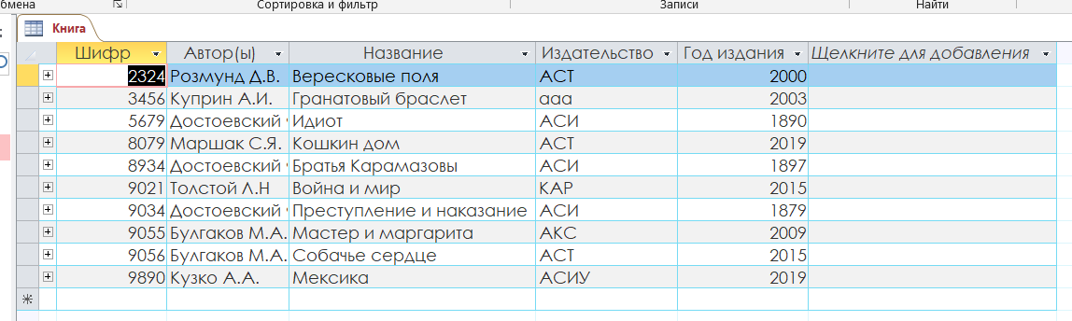

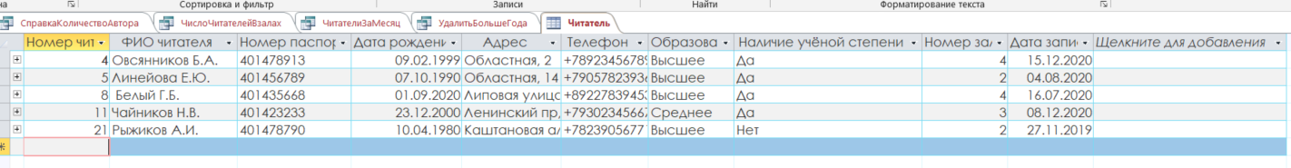

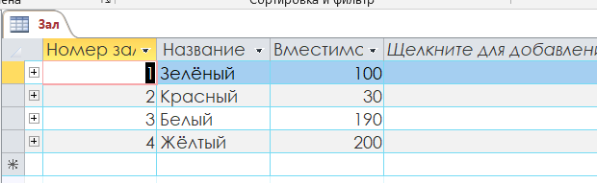

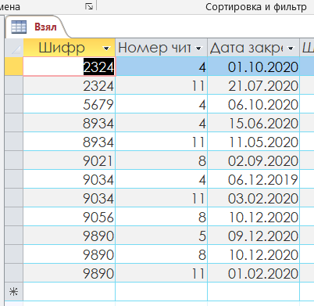

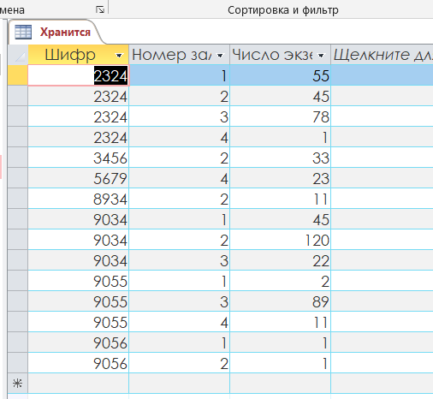

# Схема иерархии интерфейса

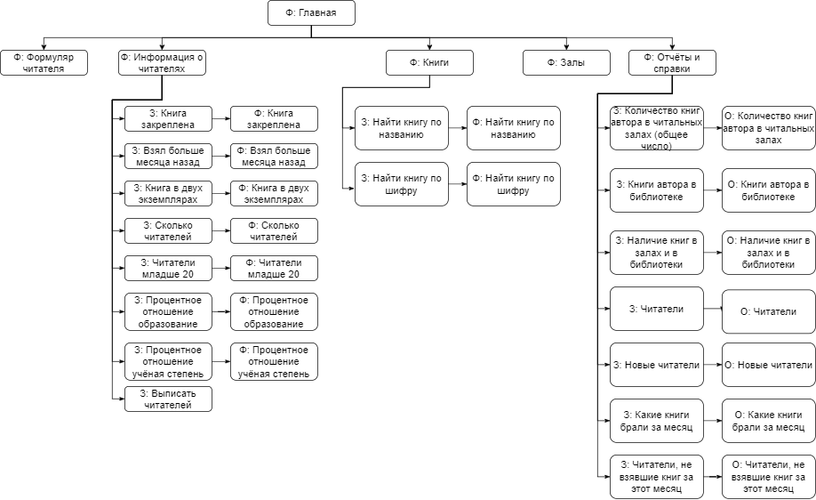

Переходы из запросов в формы или запуск из запроса отчёта? Как это?

# Описание экранных форм

## Главная

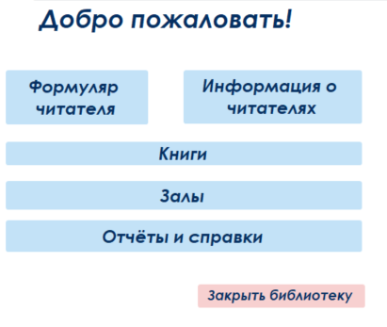

***Назначение****:* предоставляет возможность выбрать библиотекарю желаемый раздел.

***Кнопки****:*

1. Формуляр читателя

По нажатию выполняется макрос **ОткрытьФорму – Читатель**

1. Информация о читателях

По нажатию выполняется макрос **ОткрытьФорму – Читатели**

1. Книги

По нажатию выполняется макрос **ОткрытьФорму – Книга**

1. Залы

По нажатию выполняется макрос **ОткрытьФорму – Зал**

1. Отчёты и справки

По нажатию выполняется макрос **ОткрытьФорму – Отчёты**

1. Выход

По нажатию выполняется макрос **Выйти из Access**

## Зал

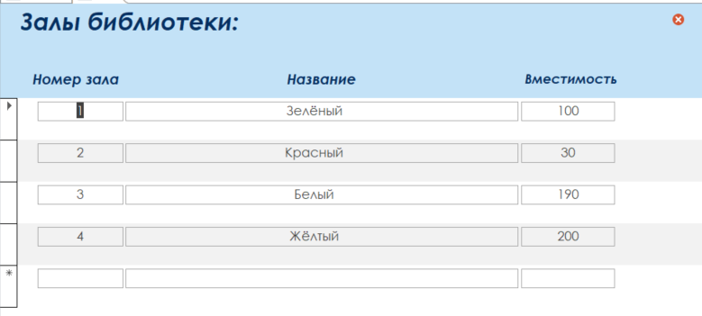

***Назначение****:* предоставление информации о залах библиотеки

***Кнопки****:*

1. Выход

По нажатию выполняется макрос **ЗакрытьФорму**

## Книги

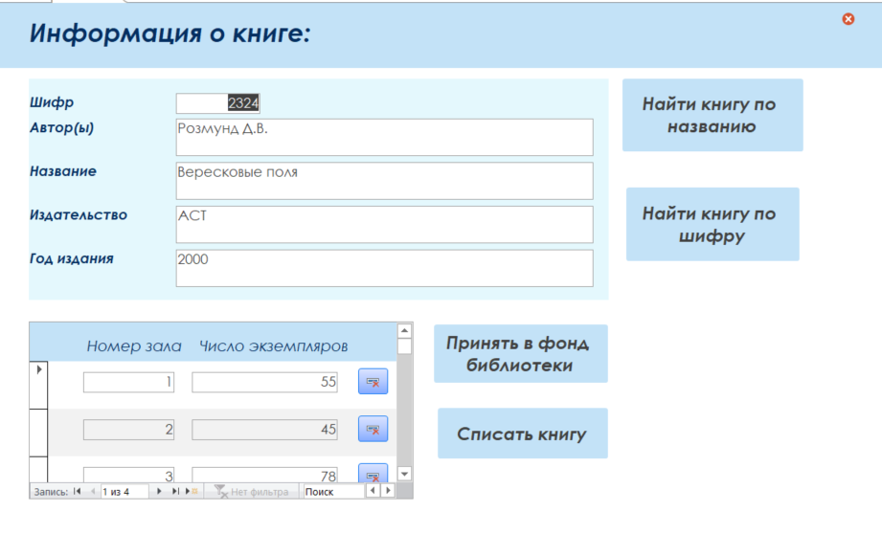

***Назначение****:* предоставление информации о книгах в библиотеке, добавление или списание книг, поиск по параметру

***Кнопки****:*

1. Найти книгу по названию

По нажатию выполняется макрос **ОткрытьФорму – КнигаПоНазванию**

1. Найти книгу по шифру

По нажатию выполняется макрос **ОткрытьФорму – КнигаПоШифру**

1. Принять в фонд библиотеки

По нажатию выполняется макрос **ДобавитьЗапись**

1. Списать книгу

По нажатию выполняется макрос **УдалитьЗапись**

1. Выход

По нажатию выполняется макрос **ЗакрытьФорму**

## Книга по названию и книга по шифру

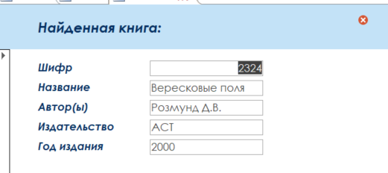

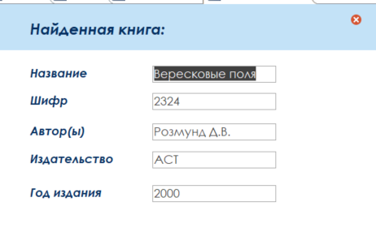

***Назначение****:* предоставление результатов поисков по введённому шифру или названию.

***Источник данных****:* запрос **ПоШифру/** **ПоНазванию** Где он описан? Либо описывайте здесь, либо указывайте страницу описания запрос

***Кнопки****:*

1. Выход

По нажатию выполняется макрос **ЗакрытьФорму**

## Формуляр читателя

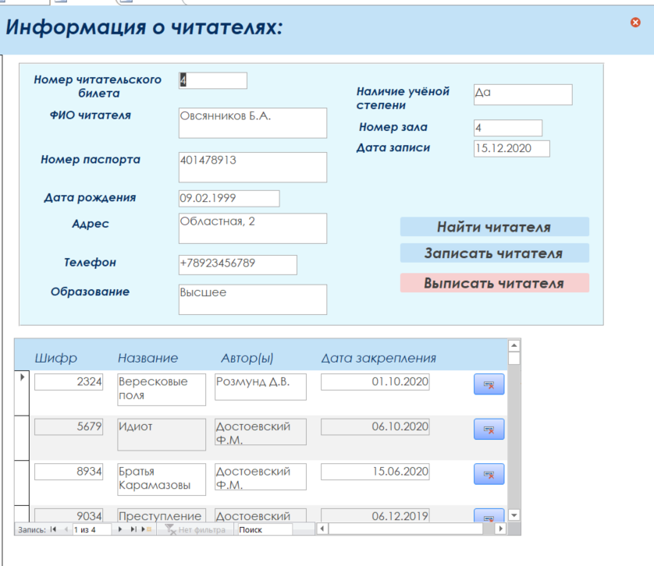

***Образование, учёную степень, номер зала вводите выбором из списка.***

***Нет заголовка подчинённой формы.***

***Назначение****:* предоставление информации о читательском билете и взятых книгах.

Не указан источник данных форм.

***Кнопки****:*

1. Найти читателя

По нажатию выполняется поиск по таблице

1. Записать читателя

По нажатию выполняется макрос **ДобавитьЗапись**

1. Выписать читателя

По нажатию выполняется макрос **УдалитьЗапись** Что при этом делается с книгами этого читателя?

1. Закрыть окно

По нажатию выполняется макрос **ЗакрытьФорму**

Где описания этих макросов?

## Читатели

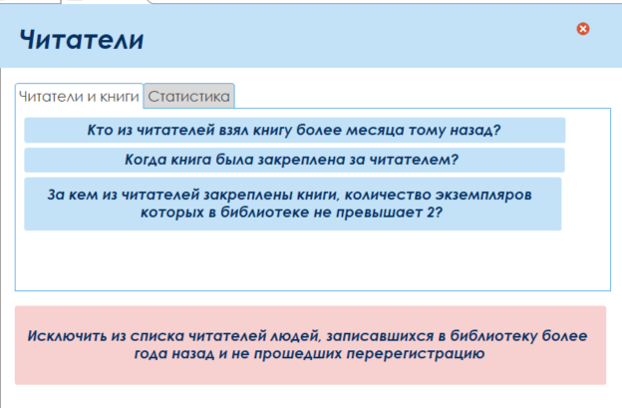

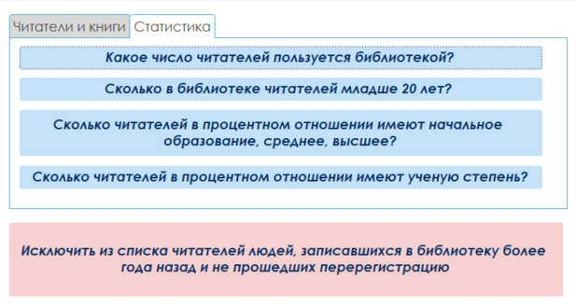

*Назначение:* поиск информации о читателях и исключение читателей из библиотеки

***Кнопки****:*

1. Какое число читателей пользуется библиотекой?
2. Сколько в библиотеки читателей младше 20 лет?
3. Сколько читателей в процентном отношении имеют начальное образование, среднее, высшее?
4. Сколько читателей в процентном отношении имеют ученую степень?
5. Кто из читателей взял книгу более месяца тому назад?
6. Когда книга была закреплена за читателем?
7. За кем из читателей закреплены книги, количество экземпляров которых в библиотеке не превышает 2?

По нажатию этих кнопок выполняются соответствующие запросы, результаты которых представлены в формах. Далее будет показана лишь одна форма, так как оформление и функционал (кнопка выход) везде идентичны. Нет уж, все, пожалуйста.

Выполняется макрос **ОткрытьФорму**

1. Исключить из списка читателей людей, записавшихся в библиотеку более года назад и не прошедших перерегистрацию

По нажатию выполняется запрос **УдалитьБольшеГода**

1. Выход

По нажатию выполняется макрос **ЗакрытьФорму**

## Читатели, младше 20 лет

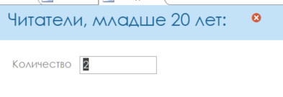

***Назначение****:* предоставление информации

***Источник данных****:запрос* **Младше20**

***Кнопки****:*

1. Выход

По нажатию выполняется макрос **ЗакрытьФорму**

## Отчёты и справки

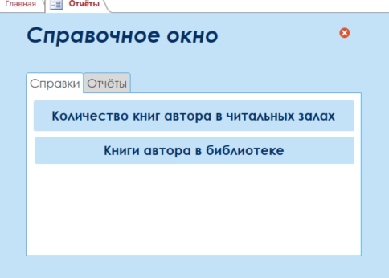

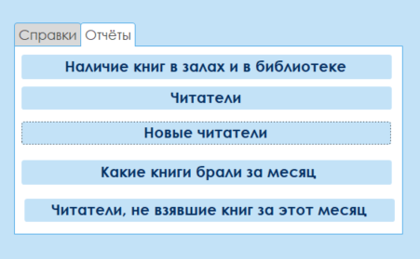

***Назначение****:* создание справок и отчётов

***Кнопки****:*

1. Количество книг автора в читальных залах
2. Книги автора в библиотеке
3. Наличие книг в залах и в библиотеке
4. Читатели
5. Новые читатели
6. Какие книги брали за месяц
7. Читатели, не взявшие книг за этот месяц

По нажатию выполняется открытие соответствующего отчёта **ОткрытьОтчёт**

1. Выйти

По нажатию выполняется макрос **ЗакрытьФорму**

# Описание запросов Нет связи между описанием запросов и другими объектами интерфейса.

## БольшеМесяца

Формулировка запроса: найти читателей, взявших книги более месяца назад

SQL – код запроса:

SELECT Взял.[Номер читательского билета], Читатель.[ФИО читателя], Взял.[Дата закрепления], Взял.Шифр, Книга.Название

FROM Книга INNER JOIN (Читатель INNER JOIN Взял ON Читатель.[Номер читательского билета] = Взял.[Номер читательского билета]) ON Книга.Шифр = Взял.Шифр

WHERE (((Взял.[Дата закрепления])<DateAdd("m",-1,Date())));

Результат запроса:

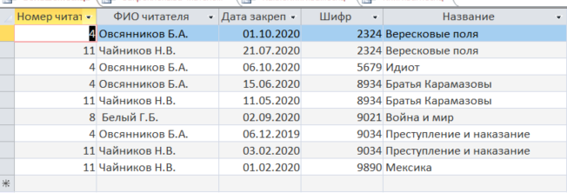

## КакиеКнигиЗамесяц и КнигиЗаМесяц

Формулировка запроса: найти книги, взятые за месяц (сначала просто найти, второй запрос реализует корректный вывод с названием)

SQL – код запроса1:

SELECT DISTINCT Взял.Шифр, count(*) AS [COUNT], Взял.[Дата закрепления]

FROM Взял

WHERE (((Взял.[Дата закрепления])>DateAdd("m",-1,Date())))

GROUP BY Взял.Шифр, Взял.[Дата закрепления];

SQL – код запроса2:

SELECT КакиеКнигиЗамесяц.Шифр, Count(*) AS [COUNT], Книга.Название, Книга.[Автор(ы)]

FROM КакиеКнигиЗамесяц INNER JOIN Книга ON КакиеКнигиЗамесяц.Шифр = Книга.Шифр

GROUP BY КакиеКнигиЗамесяц.Шифр, Книга.Название, Книга.[Автор(ы)];

Пример результата выполнения1**:**

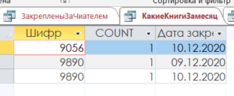

Пример результата выполнения2:

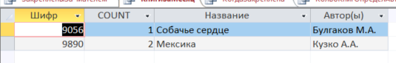

## Младше20

Формулировка запроса: количество читателей, младше 20 лет

SQL – код запроса:

SELECT Count(Читатель.[Дата рождения]) AS Количество

FROM Читатель

HAVING (([Дата рождения]>DateAdd("yyyy",-20,Date())));

Пример результата выполнения

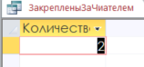

## ЗакрепленыЗаЧиателем

Формулировка запроса: какие книги закреплены за читателем

SQL – код запроса:

SELECT Взял.[Номер читательского билета], Читатель.[ФИО читателя], Взял.Шифр, Книга.Название, Книга.[Автор(ы)]

FROM Книга INNER JOIN (Читатель INNER JOIN Взял ON Читатель.[Номер читательского билета] = Взял.[Номер читательского билета]) ON Книга.Шифр = Взял.Шифр

WHERE (((Взял.[Номер читательского билета])=[Введите номер читательского билета]));

Пример результата выполнения (ID_Фильма = 1): Фильм вдруг появился!

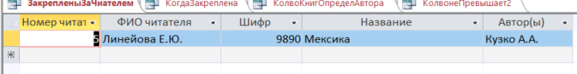

## КолвонеПревышает2

Формулировка запроса: книга на руках у читателей, количество которых в библиотеке не превышает 2

SQL – код запроса:

SELECT Взял.[Номер читательского билета], Читатель.[ФИО читателя], Хранится.Шифр

FROM Хранится, Читатель INNER JOIN Взял ON Читатель.[Номер читательского билета] = Взял.[Номер читательского билета]

GROUP BY Взял.[Номер читательского билета], Читатель.[ФИО читателя], Хранится.Шифр, Взял.Шифр

HAVING (((Взял.Шифр)=[Хранится].[Шифр]) AND ((Sum(Хранится.[Число экземпляров]))<3));

Пример результата выполнения (ID_Фильма = 5)

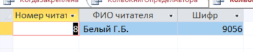

## КолвоКнигОпределАвтора

Формулировка запроса: вывести информацию книгах автора

SQL – код запроса:

SELECT Книга.[Автор(ы)], Книга.Название, Хранится.[Номер зала], Хранится.[Число экземпляров]

FROM Книга INNER JOIN Хранится ON Книга.Шифр = Хранится.Шифр

WHERE (((Книга.[Автор(ы)])=[Инициалы автора?]))

ORDER BY Книга.Название, Хранится.[Номер зала];

Результат запроса:

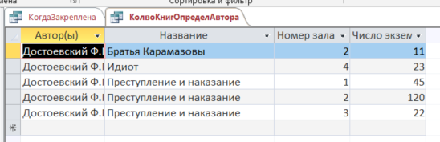

## КогдаЗкреплена

Формулировка запроса: когда книга, закреплена за читателями (для удобства поиска)

SQL – код запроса:

SELECT Взял.Шифр, Взял.[Номер читательского билета], Взял.[Дата закрепления]

FROM Взял

WHERE (((Взял.Шифр)=[Введите шифр книги]));

Результат запроса:

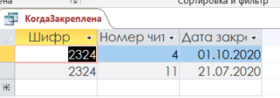

## ПоШифру и ПоНазванию

Формулировка запроса: поиск книги по шифру/названию

SQL – код запроса:

SELECT Книга.Шифр, Книга.Название, Книга.[Автор(ы)], Книга.Издательство, Книга.[Год издания]

FROM Книга

WHERE (((Книга.Шифр)=[Введите шифр интересующей Вас книги]));

SQL – код запроса2:

SELECT Книга.Название, Книга.Шифр, Книга.[Автор(ы)], Книга.Издательство, Книга.[Год издания]

FROM Книга

WHERE (((Книга.Название)=[Введите название книги]));

Результат запроса 1:

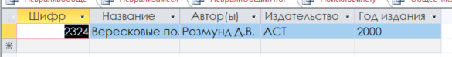

Результат запроса 2:

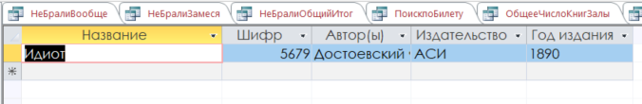

## Поиск по билету

Формулировка запроса: поиск по читательскому билету

SQL – код запроса:

SELECT Читатель.[Номер читательского билета], Читатель.[ФИО читателя]

FROM Читатель

WHERE (((Читатель.[Номер читательского билета])=[Введите номер билета:]));

Результат запроса:

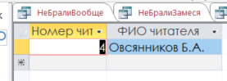

## Запрос на нахождение людей, не бравших книги в этом месяце

Формулировка запроса: найти людей, которые не брали книги в этом месяце

Для удобства объединила все вспомогательные запросы.

SQL – код запроса:

SELECT Читатель.[Номер читательского билета], Читатель.[ФИО читателя]

FROM Читатель

WHERE Читатель.[Номер читательского билета] NOT IN (SELECT Взял.[Номер читательского билета] FROM Взял);

SELECT DISTINCT Взял.[Номер читательского билета], Читатель.[ФИО читателя]

FROM Читатель INNER JOIN Взял ON Читатель.[Номер читательского билета] = Взял.[Номер читательского билета]

WHERE (((Взял.[Дата закрепления])<DateAdd("m",-1,Date())));

SELECT НеБралиИтог.[Номер читательского билета], Читатель.[ФИО читателя]

FROM НеБралиИтог INNER JOIN Читатель ON НеБралиИтог.[Номер читательского билета] = Читатель.[Номер читательского билета];

SELECT НеБралиВообще.[Номер читательского билета]

FROM НеБралиВообще

UNION SELECT НеБралиЗамеся.[Номер читательского билета]

FROM НеБралиЗамеся;

Результат запроса:

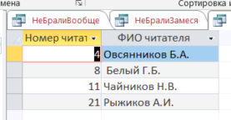

## ОбщееЧислоКнигЗалы

Формулировка запроса: общее число книг в каждом зале

SQL – код запроса:

SELECT Хранится.[Номер зала], Sum(Хранится.[Число экземпляров]) AS [Sum-Число экземпляров]

FROM Хранится

GROUP BY Хранится.[Номер зала];

Результат запроса:

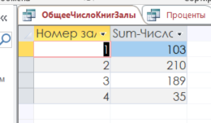

## Проценты и ПроцентыСтепень

Формулировка запроса: процентное отношение образования и учёной степени

SQL – код запроса:

SELECT Читатель.Образование AS Выражение1, Round(100*Count(Читатель.Образование)/(SELECT Count(*) FROM Читатель),2) AS [Процентное соотношение]

FROM Читатель

GROUP BY Читатель.Образование;

**И**

SELECT Читатель.[Наличие учёной степени] AS Выражение1, round(100*Count(Читатель.[Наличие учёной степени])/(SELECT Count(*) FROM Читатель), 2) AS [Процентное соотношение]

FROM Читатель

GROUP BY Читатель.[Наличие учёной степени];

Результат запроса:

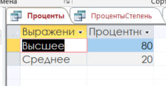

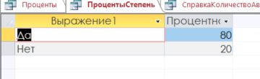

## УдалитьБольшеГода

Формулировка запроса: исключить читателей, непрощедших перерегистрацию

SQL – код запроса:

DELETE Читатель.[Номер читательского билета], Читатель.[Дата записи]

FROM Читатель

WHERE (((Читатель.[Дата записи])<DateAdd("yyyy",-1,Date())));

Результат запроса:

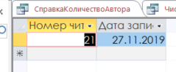

(далее, он предложит удалить)

## ЧислоЧитателейВзалах

Формулировка запроса: числочитателей в залах

SQL – код запроса:

SELECT Читатель.[Номер зала], Count(Читатель.[Номер читательского билета]) AS [Count-Номер читательского билета]

FROM Читатель

GROUP BY Читатель.[Номер зала]

ORDER BY Читатель.[Номер зала];

Результат запроса:

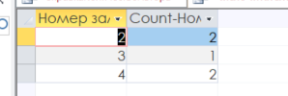

## 7.15 СправкаКоличествоАвтора

Формулировка запроса: найти книги автора

SQL – код запроса:

SELECT Книга.[Автор(ы)], Хранится.[Номер зала], Sum(Хранится.[Число экземпляров]) AS [Sum-Число экземпляров]

FROM Книга INNER JOIN Хранится ON Книга.Шифр = Хранится.Шифр

GROUP BY Книга.[Автор(ы)], Хранится.[Номер зала]

HAVING (((Книга.[Автор(ы)])=[Инициалы автора?]));

Результат запроса:

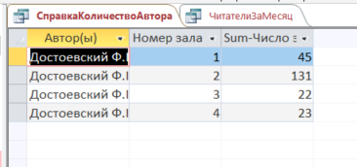

## ЧитателиЗаМесяц

Формулировка запроса: новые читатели

SQL – код запроса:

SELECT Читатель.[Номер читательского билета], Читатель.[ФИО читателя], Читатель.[Дата записи]

FROM Читатель

WHERE (((Читатель.[Дата записи])>DateAdd("m",-1,Date())));

Результат запроса:

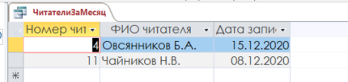

Списать старую или потерянную книгу.

Принять книгу в фонд библиотеки.

Не нашла реализацию этих операций.

Отчет о работе библиотеки в течение месяца. Отчет должен включать в себя следующую информацию: количество книг и читателей на текущий день в каждом из залов и в библиотеке в целом, количество читателей, записавшихся в библиотеку за отчетный месяц, какие книги и сколько раз были взяты за в этом месяце, кто из читателей не брал книг.

Это должен быть единый отчёт, а не по кусочкам, как у вас.

# Описание отчетов

## Какие книги и сколько взяли за этот месяц

***Внешний вид***

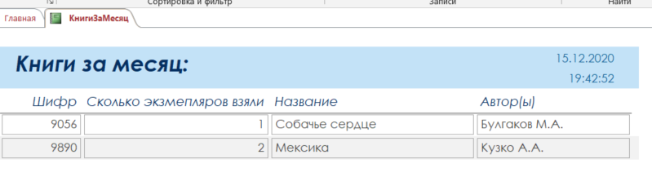

***Источник данных*** – запрос **КнигиЗаМесяц**

## Читатели, не взявшие книг за этот месяц

***Внешний вид***

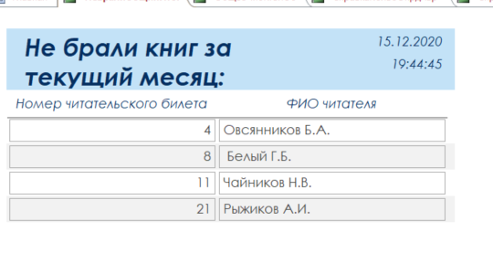

***Источник данных*** – запрос **НеБралиОбщийИтог**

## Статистика книг в библиотеке

***Внешний вид***

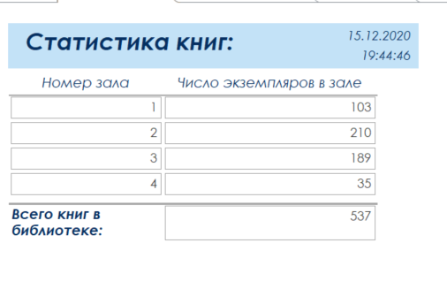

***Источник данных*** – запрос **ОбщееЧислоКнигЗалы**

## Количество книг определённого автора по залам

***Внешний вид***

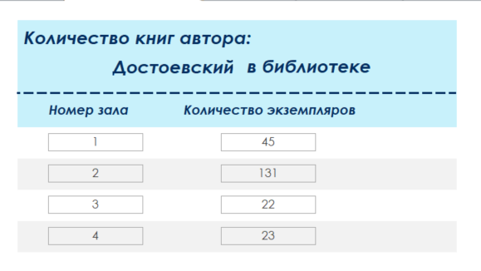

***Источник данных*** – запрос **СправкаКоличествоАвтора**

## Количество книг автора по книгам в каждом зале

***Внешний вид***

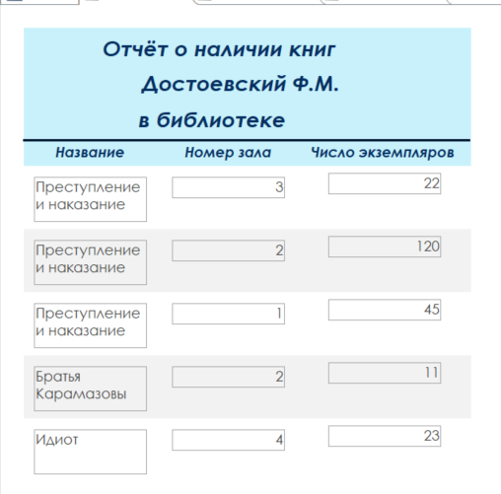

***Источник данных*** – запрос **КолвоКнигОпределАвтора**

**8.6 Новые читатели за месяц**

***Внешний вид***

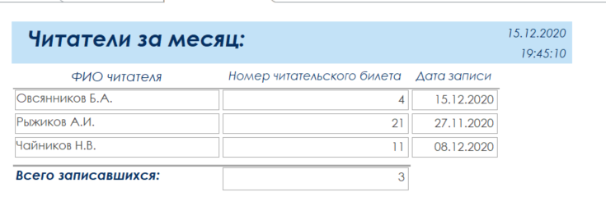

***Источник данных*** – запрос **ЧитателиЗаМесяц**

**8.7 Статистика читателей**

***Внешний вид***

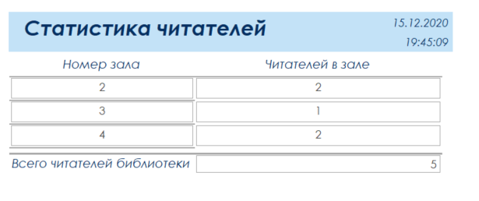

***Источник данных*** – запрос **ЧислоЧитателейВзалах**

# **Заключение**

В ходе выполнения данного индивидуального задания была реализована программная система для работников библиотеки

Таблицы, запросы, формы и отчеты реализованы с помощью QBE и соответствующих мастеров.